1. **Was fotografiert man heutzutage besonders häufig? Fotografiert ihr gern? Macht eine Umfrage in der Gruppe, wer und was, wie oft fotografiert. Stellt die Ergebnisse der Umfrage im Plenum vor.**
2. **Ist die Fotografie eine Kunst? Beweist das. Bringt besonders beliebte oder bekannte Fotos mit und beschreibt sie.**
3. **Sind euch viele moderne Fotografen bekannt? Wodurch wird ein Fotograf oft bekannt? Habt ihr von den bekannten deutschen Fotografen gehört? Bis 2014 galt als das teuerste Foto der Welt das folgende Foto**

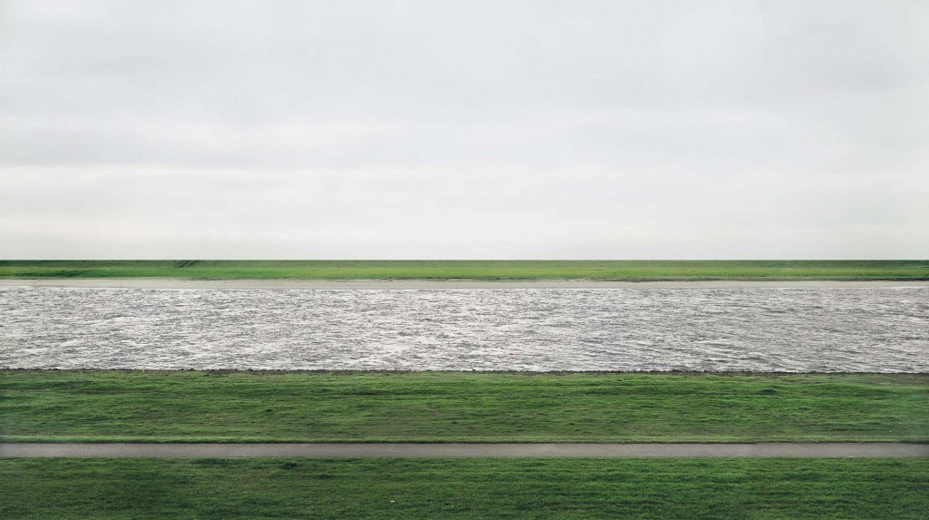

**Dieses Foto stammt von dem bekannten deutschen Fotografen Andreas Gursky, der in Düsseldorf lebt und arbeitet. Gibt es etwas Besonderes an diesem Foto? Versucht, dieses Foto zu beschreiben.**

1. **Lest nun die Informationen über den Fotografen, der das Foto geschossen hat, das über 4 Mio. US Dollar kostet. Fasst den Lebenslauf von A.Gursky als eine Tabelle zusammen.**

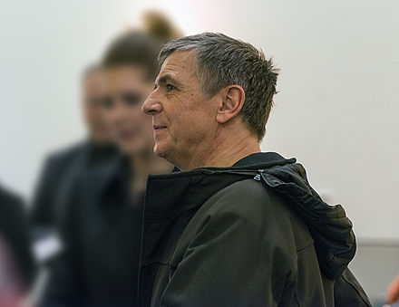**Andreas Gursky**

Andreas Gursky wurde am 15. Januar 1955 in Leipzig als Sohn des Werbefotografen Willy Gursky geboren.

Die Familie flüchtete in den Westen, wo sie zunächst in Essen ein Fotoatelier betrieb. Dort studierte Andreas Gursky in der Zeit von 1978 bis 1981 an der Universität-Gesamthochschule Visuelle Kommunikation. Danach absolvierte er an der Kunstakademie Düsseldorf eine akademische Ausbildung, die er 1987 beendete. Während dieser Zeit war er zwei Jahre lang der Meisterschüler des Fotokünstlers Bernd Becher. Zunächst widmete sich Gursky der Kleinformat-Fotografie zu. Ab Ende der 1980er Jahre machte er seine Aufnahmen im Großformat und Anfang der 1990er Jahre setzte er zur Bearbeitung seiner Werke die Elektronik-Technologie ein. Gurskys Bilder stehen in der Tradition der Dokumentation. Sie präsentieren dem Betrachter unterschiedliche Objekte aus Architektur und Natur sowie Innenräume.

In seinen großformatigen Farbfotos steht aber nicht die Farbe im Vordergrund. Gursky legt dagegen viel wert auf fotografische Abbildungspräzision. Mithilfe der elektronischen Bildbearbeitung werden seine Bilder zu Montagen, die vielfach seine künstlerischen Effekte ausmachen. Grundthema seines künstlerischen Schaffens ist das Verhältnis von Mensch und Raum. Seine Werke zeigen nicht nur Motive aus Freizeit und Alltag oder kraftvolle Beziehungen zwischen Natur, Technik und Mensch, sondern aktuelle Massenerscheinungen. Zu seinen weiteren Motiven zählen ebenso Boxkämpfe, Supermärkte, Rennplätze oder Konzerte. Für den Erfolg seiner Bilder betreibt er oft einen spektakulären Aufwand, indem er Hubschrauber einsetzt oder Baukräne erklimmt.

Der renommierte Fotograf erzielt mit seinen Fotos, für die sich auch Finanzinvestoren interessieren, mittlerweile siebenstellige Verkaufssummen und gehört damit zu den teuersten Vertreter seiner Zunft. So wurde das Supermarktfoto "99 cent, II" 2006 für ca. 2,4 Millionen Dollar bei Phillips de Pury in New York versteigert. Andreas Gursky wurde unter anderem mit folgenden Preisen ausgezeichnet: 1991 mit dem Renata-Preis, 1998 mit dem Fotografie-Preis der Citibank Private Bank, 2003 mit dem Wilhelm-Loth-Preis von Darmstadt, 2008 mit dem Kaiserring der Stadt Goslar und 2009 mit dem Kulturpreis "Berliner Bär". Gursky lebt und arbeitet in Düsseldorf.

1. **Erzählt nun über den Lebensweg von A.Gursky anhand der gemachten Tabelle.**
2. **Informiert euch aus dem Internet über weitere Fotos von** **Andreas Gursky, beschreibt einige davon. Macht Andreas Gursky gewöhnliche Fotos? Benutzt er besondere Technik, um seine Fotos ungewöhnlich zu machen?**